**数据结构实验报告**

姓名： 赵楠 学号：U201617007 班级：软件1601班

**实验一 求整数和、切pizza和Hanoi塔等问题的求解**

一、实验描述

用C语言编程实现求整数和，切pizza以及Hanoi塔等问题的求解，在程序中加入clock ()来计算求解时间，使用不同的输入值得到对应的时间值。分析算法的时间复杂度并与测量结果进行比较，如果存在差异，解释原因。

二、实验设计

1.求整数和问题：利用递归来计算n项和的值，输入10组大小分别为1000,2000,3000,4000,5000,6000,7000,8000,9000,10000的n；

2.切pizza问题：利用迭代的方式来计算切n刀后的pizza块数，输入10组大小分别为1000,2000,3000,4000,5000,6000,7000,8000,9000,10000的n；

3.Hanoi塔问题：利用递归来求解Hanoi问题，输入大小为11至20的n；

4，定义两个时间类型变量start和end，分别用于记录一个函数执行前后的时间，使用difftime(end, start)便可以得到该函数的运行时间；

5，对于求整数和与切pizza问题，记录程序执行10000次所需的时间；对于Hanoi塔问题，由于时间过长，只记录程序执行1000次所需的时间；分别用合适的Excel图表对它们进行描述。

三、实验实现过程

1.整数求和问题：

概述：定义一个双重for循环最外层循环定义输入，内存循环求10000次时间平均值。

具体：

（1）定义clock_t类型的变量start并调用clock（）函数来记录函数开始执行时间；

（2）定义方法sumOfN(int n) //利用递归方法求解；

（3）定义clock_t类型的变量end并调用clock（）函数来记录函数结束时间。

（4）将求值函数体循环10000次，在函数执行前，加上代码： start=clock(); 函数执行后，加上代码：end=clock()，再计算diff += difftime(end, start)；

（5）循环10000次之后求出平均值，并打印；

（6）记录相应10组实验结果，求出10组实验的平均值，并绘制相应Excel图表。

2.切pizza问题：

（1）定义int型变量n并通过for循环直接对变量n赋值，把n作为计算块数函数的参数；

（2）定义clock_t类型的变量start并调用clock（）函数来记录函数开始执行时间；

（3）定义函数sumOfPizza(int n) //利用循环来求和；

（4）定义clock_t类型的变量end并调用clock（）函数来记录函数结束执行时间,计算并累加函数运行时间diff；

（5）将求值函数体循环10000次，求出时间平均值；

（6）打印时间平均值diff；

（7）重复10 次实验，得到平均数据；

（8）记录相应10组实验结果并绘制相应Excel图表。

3.Hanoi塔问题：

（1）定义int型变量n并通过for循环直接对变量n赋值，把n作为计算块数函数的参数；

（2）定义clock_t类型的变量start并调用clock（）函数来记录函数开始执行时间；

（3）定义函数HanoiTower(int n,char source,char temp,char target)//利用递归来求解问题；

（4）定义clock_t类型的变量end并调用clock（）函数来记录函数结束执行时间,计算并累加函数运行时间diff；

（5）将求值函数体循环1000次，求出时间平均值；

（6）打印时间平均值diff；

（7）重复10 次实验，得到平均数据；

（8）记录相应10组实验结果并将时间求log函数,并以2为底数，并使用转换过的数据绘制相应Excel图表。

四，实验结果

求整数和问题图表

切pizza问题图表

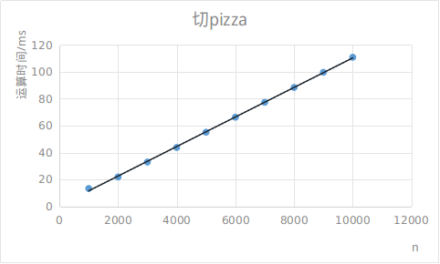

Hanoi塔问题图表

五、实验结论

1，算法时间复杂度分析

对于用递归方法求n项整数和与用迭代方法求切pizza所得的块数，它们的时间复杂度T(N)都等于O(N)；Hanoi塔问题使用递归方法，有T(N)=2T(N-1)+1， T(1)=1消去系数和常量得T(N)=O(2^N)；

2，与测量结果进行比对

求整数和问题与切pizza问题最后得到的结果曲线均为一条直线，n与时间t成线性关系，与算法时间复杂度分析所得的T(N)=O(N)吻合；Hanoi塔问题最后得到的结果曲线大致呈现出线性增长，与前面的分析吻合，曲线存在波动可能与CPU的内存分配与运行速度有关（n增大，2^n迅速增大，递归占用内存也迅速增加）。